# Práctico 4 – Vínculos

Dada la siguiente estructura de archivos, enlazar TODOS los archivos entre sí a través de vínculos, de manera que desde cada uno de los archivos, pueda navegar a todos.

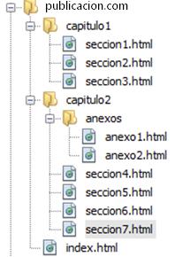

Es decir que desde el archivo “index.html” pueda navegar a “seccion1.html" y viceversa, a “seccion2.html" y viceversa, a “seccion3.html" y viceversa y así sucesivamente, de manera que cada documento HTML esté vinculado a todos.

El contenido que puede tener cada documento puede ser por ejemplo en index.html:

# Contenido

## Capítulo 1

Sección 1  
Sección 2  
Sección 3

## Capítulo 2

Sección 4  
Sección 5  
Sección 6  
Sección 7

## Anexos

Anexo 1  
Anexo 2

El contenido del archivo seccion1.html puede ser así por ejemplo:

# Contenido

## Capítulo 1

Sección 2  
Sección 3

## Capítulo 2

Sección 4  
Sección 5  
Sección 6  
Sección 7

## Anexos

Anexo 1  
Anexo 2

Ir al Índice

Y así sucesivamente con los demás archivos ….